PAZIŅOJUMS PLAŠSAZIŅAS LĪDZEKĻIEM
[sagatavots Rīgā, 23.05.2025., aktualizēts 24.05.2025.]

Purvīša balvas 2025 laureāts – Romāns Korovins | 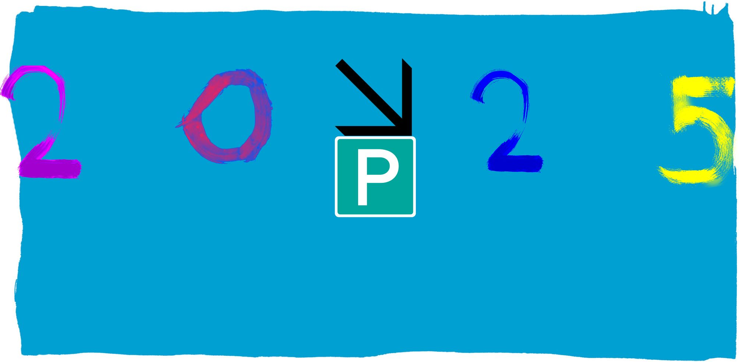

Iegūstot starptautiskas žūrijas visaugstāko novērtējumu, devīto Purvīša balvu saņem mākslinieks Romāns Korovins.

Purvīša balvas 2025 ieguvēju žūrijas vārdā šovakar svinīgā pasākuma laikā paziņoja Latvijas Nacionālā mākslas muzeja (LNMM) direktores vietniece krājuma darbā Iveta Derkusova un SIA “Alfor” valdes priekšsēdētājs Jānis Zuzāns.

Romāns Korovins tika nominēts un finālā pēc ekspertu vērtējuma virzīts par personālizstādi “Nomirsim kopā” Rotko muzejā Daugavpilī (01.03.–19.05.2024.). Līdz ar šo apbalvojumu mākslinieks iegūst arī vērienīgo naudas balvu – 28 500 EUR (pirms nodokļu nomaksas).

Devītās Purvīša balvas laureātu noteica starptautiska žūrija septiņu mākslas ekspertu sastāvā, izvērtējot visu astoņu finālistu – Indriķa Ģelža, Romāna Korovina, Ievas Kraules-Kūnas, Ingas Melderes un Luīzes Nežbertes, Luīzes Rukšānes, Kriša Salmaņa, Elzas Sīles, Paulas Zvanes – darbus kopizstādē Latvijas Nacionālajā mākslas muzejā.

Žūrijā strādāja mākslas zinātniece, LNMM Laikmetīgās mākslas kolekcijas glabātāja Astrīda Rogule, kura deleģēta aizvietot LNMM direktori Māru Lāci; Purvīša balvas patrons, SIA “Alfor” valdes priekšsēdētājs Jānis Zuzāns; galerists, kurators, Dānijas izstāžu telpas “Kunsthal 44 Møen” līdzdibinātājs Renē Bloks (René Block); franču kurators, mākslas kritiķis, grāmatas “Attiecību estētika” autors, bijis daudzu izstāžu un biennāļu kurators visā pasaulē, tai skaitā 15. Gvandžu biennāles (2024) mākslinieciskais direktors un 16. Stambulas biennāles (2019) kurators, Parīzes Palais de Tokyo līdzdibinātājs, viens no mākslas institūcijas “Montpellier Contemporain” (MoCo) dibinātājiem un direktors (2015–2021) Nikolā Burjo (Nicolas Bourriaud); Kopenhāgenas mākslas telpas “Overgaden – Laikmetīgās mākslas institūts” vadītāja un galvenā kuratore Rea Dalla (Rhea Dall); neatkarīga kuratore, rakstniece, pasniedzēja, Atēnu Kunsthalles un mākslas un kultūras žurnāla “South as a State of Mind” dibinātāja, Atēnu Mākslas biroja vadītāja un “documenta 14” līdzkuratore, kura nesen iecelta par Atikas reģiona kultūras direktori Grieķijā, Marina Fokidis; mākslas kolekcionāre, “VV Foundation” dibinātāja Vita Liberte.

Kopumā žūrijas sēde ilga vairāk kā piecas stundas. Notika izstādes apskate un sarunas ar katru mākslinieku. Pēc tam žūrijas dalībnieki diskutēja par katru no astoņām ekspozīcijām un pie lēmuma nonāca, balsojot divās kārtās. Pēc pirmā balsojuma izvirzījās trīs līderi. Pēc otrā balsojuma ar balsu vairākumu tika noteikts uzvarētājs.

Romāna Korovina ekspozīciju “Nomirsim kopā” žūrija raksturoja kā “saskaņotu, pārliecinošu un dziļi rezonējošu – izstādi, kurā līdzas pastāv humors, prieks un skumjas. Tā ar pārsteidzošu skaidrību izvirza būtisko jautājumu: ko nozīmē būt laikmetīgam šodien? Izstādi veido darbi, kas radīti gandrīz klasiskā manierē, aicinot skatītājus apstāties, uzmanīgi vērot un pievērsties katrā darbā ieaustajām niansēm un detaļām. Korovina izstādes atskaites punkts ir atkārtojums. Darbu kopums piedāvā minimālistisku, spēcīgu vēstījumu, kas runā par dzīvi un nāvi, par kopīgu pieredzi, kas atklājas caur dažādām nozīmju nokrāsām. Mākslinieka konceptuālā pieeja un ekspozīcija lika mums, žūrijai, saskatīt laikmetīgu, izaicinošu un oriģinālu redzējumu. Tā ir svaiga pieeja tradicionālai formai – tāda, kas mudina pārdomāt šķietami nenozīmīgos, ikdienišķos mirkļus, kuri galu galā veido katra no mums vienīgo un ierobežoto dzīvi.”

“Purvīša balva ir process, kurā dalībnieka vai vērotāja lomā jau divas desmitgades ir bijis ikviens no klātesošajiem. Nominantu izstāde Mākslas muzejā un laureāta paziņošana reizi divos gados ir publiski redzamākā norise. Bet par Purvīša balvas nozīmīgāko ieguldījumu jāuzskata tieši laikmetīgās mākslas procesa uzturēšana, Latvijas mākslinieku radošā veikuma ieraudzīšana, dokumentēšana un virzīšana profesionāļu un plašākas auditorijas vērtējumam. Paldies visiem, kas esat daļa no šī procesa – Latvijas ekspertiem, starptautiskajai žūrijai, izstādes veidotāju komandai un, protams, māksliniekiem. Ar gandarījumu varu teikt, ka Purvīša balva ir viena no ļoti retām valsts un privāto institūciju sadarbības iniciatīvām, kas ir realizēta ilgstošā laika periodā. Latvijas Nacionālā mākslas muzeja vārdā vēlos pateikties par šo sadarbību balvas patronam SIA “Alfor” un kultūras projektu aģentūrai “INDIE”,” balvas pasniegšanas ceremonijā teica LNMM direktores vietniece krājuma darbā Iveta Derkusova.

Purvīša balvas 2025 kandidātu darbu izstāde apmeklētājiem Latvijas Nacionālā mākslas muzeja galvenās ēkas Lielajā zālē būs atvērta vēl tikai līdz līdz 8. jūnijam. Izstādes kuratore ir Daiga Rudzāte, ekspozīcijas dizainu veidojis Martins Vizbulis.

Svētdien, 25. maijā, plkst. 12.00 mākslas zinātnieces Astrīdas Rogules vadībā muzejā būs iespēja satikt un iepazīt Purvīša balvas 2025 ieguvēju. Sarunas laikā Romāns Korovins sniegs savu komentāru par izstādes mākslas darbiem, tapšanas procesu un ar to saistītajiem izaicinājumiem. Vienlaikus apmeklētāji varēs uzdot māksliniekam sev interesējošus jautājumus.

No 12. aprīļa līdz 23. maijam muzejā norisinājās Purvīša balvas 2025 izstādes apmeklētāju balsojums, ļaujot noteikt publikas simpātiju. Skatītāju simpātiju balvu ieguva māksliniece Luīze Rukšāne. To viņai pasniedza Mākslas muzeju Jauniešu kluba pārstāvji, norādot, ka tikpat interesanti, cik darbi, ir arī to skatītāju viedokļi.

Purvīša balva
Purvīša balva ir lielākā un prestižākā balva vizuālās mākslas jomā Latvijā. Tā dibināta 2008. gada janvārī un tiek pasniegta reizi divos gados. Pirmo Purvīša balvu 2009. gadā saņēma Katrīna Neiburga par videodarbu “Solitude”. Par otrās Purvīša balvas laureātu 2011. gadā kļuva mākslinieks Kristaps Ģelzis par personālizstādi “Varbūt”. Trešo Purvīša balvu 2013. gadā ieguva Andris Eglītis par personālizstādi “Zemes darbi”. Ceturtā Purvīša balva 2015. gadā tika piešķirta Miķelim Fišeram par personālizstādi “Netaisnība”. Purvīša balvu 2017 pasniedza mākslinieku kolektīvam – Krišam Salmanim, Annai Salmanei un Kristapam Pētersonam – par izstādi “Dziesma”. Sesto Purvīša balvu 2019. gadā saņēma māksliniece Ieva Epnere par personālizstādi “Dzīvo atmiņu jūra”. Par septītās Purvīša balvas laureāti 2021. gadā kļuvusi māksliniece Amanda Ziemele par personālizstādi “Kvantu matu implanti”. Astoto Purvīša balvu 2023 pasniedza māksliniecei Ancei Eikenai par personālizstādi “Dievs Tēvs Debesīs”. Devīto Purvīša balvu 2025. gadā ieguva Romāns Korovins par personālizstādi “Nomirsim kopā”.

Purvīša balvas konkursu vizuālajā mākslā organizē Latvijas Nacionālais mākslas muzejs sadarbībā ar balvas patronu SIA “Alfor” un kultūras projektu aģentūru “INDIE”. Purvīša balvas īstenošanā līdzdarbojas biedrība “Mākslas platforma”. Līdz ar 9. Purvīša balvas pasniegšanu SIA “Alfor” un Jānis Zuzāns noslēdz sadarbību ar Purvīša balvas institūciju.

Projektu atbalsta SIA “Alfor”.

Projekta ideja un realizācija:


Izstādi atbalsta:


INTERNETA RESURSI:
https://lnmm.gov.lv
www.purvisabalva.lv
FACEBOOK: Latvijas Nacionālais mākslas muzejs; Purvīša balva
X: @LNMM_muzejs
INSTAGRAM: @makslasmuzejs
YOUTUBE: MĀKSLAS MUZEJI / LNMMvideos
#lnmm
#MansMuzejs
#PurvisaBalva

ATTĒLI MEDIJIEM PIELIKUMĀ (failus augstā izšķirtspējā lūgums pieprasīt atsevišķi)
1.-3. Purvīša balvas 2025 laureāts Romāns Korovins balvas pasniegšanas ceremonijā LNMM 23.05.2025. Foto: Kristīne Madjare
4. Skatītāju simpātiju balvas ieguvēja Luīze Rukšāne Purvīša balvas 2025 pasniegšanas ceremonijā LNMM 23.05.2025. Foto: Kristīne Madjare
5. Purvīša balvas 2025 kandidāti svinīgā balvas pasniegšanas ceremonijā LNMM 23.05.2025.
Foto: Kristīne Madjare
6. Purvīša balvas 2025 starptautiska žūrija Latvijas Nacionālajā mākslas muzejā. Foto: Kristīne Madjare
7.-22. Romāns Korovins. Nomirsim kopā. Ekspozīcija Purvīša balvas 2025 kandidātu darbu izstādē Latvijas Nacionālajā mākslas muzejā. 2025. Foto: Kristīne Madjare

Preses materiālu sagatavoja: Nataļja Sujunšalijeva
Latvijas Nacionālā mākslas muzeja
Preses centra vadītāja
T: (+371) 67 357 527
GSM: (+371) 26 593 495
E: pr.service@lnmm.gov.lv
I: https://lnmm.gov.lv
X: www.x.com/LNMM_muzejs

Papildu informācija: Mairita Brice
Kultūras projektu aģentūras “INDIE” projektu vadītāja
GSM: (+371) 29 216 158
E: mairita@indie.lv

